Miércoles
18
de Noviembre

6° de Primaria
Formación Cívica y Ética

La libertad con principios

Aprendizaje esperado: Valora el ejercicio de libertades de expresión, conciencia, asociación y respeta el ejercicio de las libertades de otras personas, en el marco del respeto a la dignidad y los derechos humanos.

Énfasis: Identifica los principios que orientan el ejercicio de sus libertades, como el respeto a la dignidad, los derechos humanos y el bien común.

¿Qué vamos a aprender?

Aprenderás a valorar el ejercicio de libertades de expresión, conciencia, asociación y respetar el ejercicio de las libertades de otras personas, en el marco de la dignidad y los derechos humanos.

La clase pasada viste el respeto a la libertad tuya y de los demás, la importancia de expresar tus ideas, emociones y opiniones, así como las situaciones que vulneran la libertad.

También conociste la experiencia de Muhammad Ali y sobre Martin Luther King, y sus batallas en defensa de los derechos humanos y civiles.

¿Qué hacemos?

Observa el siguiente video:

- El derecho de la libertad.
https://youtu.be/NKOqbjwyDpg

¿Qué opinas del video?
¿Cuáles son los elementos que permiten ejercer el derecho a la libertad.
¿Recuerdas cuáles son las libertades?
¿Recuerdas cuáles son las libertades colectivas?

Explora algunos elementos más, con el cuento “Los experimentos de la maestra Elisa”

Los experimentos de la maestra Elisa

La maestra Elisa aquel fin de semana propuso uno de sus famosos trabajos sobre experimentos. A sus alumnos les encantaba aquella forma de enseñar, en la que ellos mismos tenían que pensar experimentos que ayudaran a comprender las cosas. Muchos tenían que ver con las ciencias o la química, pero otros, los que más famosa la habían hecho, tenían que ver con las personas y sus comportamientos.

Aquella vez el tema era realmente difícil: la libertad. ¿Cómo puede hacerse un experimento sobre la libertad? ¿Qué se podría enseñar sobre la libertad a través de experimentos?

Estas, y otras preguntas parecidas, se hacían los alumnos camino de sus casas. Pero ya se habían lucido con otros experimentos difíciles, y aquella vez no fue una excepción. El lunes llegaron con sus experimentos listos, y fueron mostrándolos uno a uno. Fueron muy interesantes, pero para no hacer muy larga la historia, la maestra Elisa me ha pedido que sólo cuente los experimentos de Amaya, Carlos y Andrea, que le gustaron mucho.

Amaya llevó 5 cajas de colores y le dio a elegir a la profesora. La maestra, agradecida, escogió la caja rosa con una sonrisa. Luego Amaya sacó 5 cajas amarillas, se acercó a Carlos y le dio a elegir. Carlos, contrariado, tomó una cualquiera. La maestra Elisa, divertida, preguntó a Amaya cómo se llamaba el experimento.

- Lo he titulado "Opciones". Para que exista libertad hay que elegir entre distintas opciones. Por eso Carlos se ha enfadado un poco; porque al ser las cajas iguales realmente no le he dejado elegir. Sin embargo, la maestra Elisa estaba muy contenta porque pudo elegir la caja que más le gustó.

Carlos había preparado otro tipo de ejercicio más movido: hizo subir a una plataforma a la maestra, a Lucas y a Pablo. Entonces dividió la clase en tres grupos y dijo dirigiéndose al primer grupo:

- Voy a hacerles una pregunta dificilísima, pueden elegir a cualquiera de los tres de la plataforma para que los ayude a contestarla. Quien acierte se llevará una gran bolsa de golosinas.

Todos eligieron a la maestra. Entonces, Carlos dijo a los del segundo grupo:

- La misma pregunta va a ser para ustedes, pero tienen que saber que a Pablo, antes de empezar, le he dado un papel con la pregunta y la respuesta.

Entre las quejas de los del primer grupo, los del segundo eligieron sonrientes a Pablo. Luego Carlos siguió con los últimos:

- Les toca a ustedes. Lo que les he contado a los del segundo grupo era mentira. El papel se lo había dado a Lucas.

Y entre abucheos de unos y risas de otros, Pablo mostró las manos vacías y Lucas enseñó el papel con la pregunta y la respuesta. Por supuesto, fue el único que acertó la difícil pregunta que ni la maestra ni Pablo supieron responder. Mientras los ganadores repartían las golosinas entre todos, Carlos explicó:

- Este experimento se llama "Sin verdad no hay libertad". Demuestra que sólo podemos elegir libremente si conocemos toda la verdad y tenemos toda la información. Los grupos 1 y 2 parecía que eran libres para elegir a quien quisieran, pero al no saber la verdad, realmente no eran libres, aun sin saberlo, cuando eligieron. Si lo hubieran sabido su elección habría sido otra.

El experimento de Andrea fue muy diferente. Apareció en la clase con Lalo, su hámster, y unos trozos de queso y pan, y preparó distintas pruebas.

En la primera puso un trozo de queso, cubierto con un vaso de cristal, y al lado un pedazo de pan al aire libre. Cuando soltó a Lalo, este fue directo al queso, golpeándose contra el vaso. Trató de llegar al queso durante un buen rato, pero al no conseguirlo, terminó comiendo el pan. Andrea siguió haciendo pruebas parecidas durante un rato, un pelín crueles, pero muy divertidas, en las que el pobre Lalo no podía alcanzar el queso y terminaba comiendo su pan. Finalmente, colocó un trozo de queso y otro de pan, ambos sueltos, y Lalo, aburrido, ignoró el queso y fue directamente a comer el pan. El experimento gustó mucho a todos, y mientras la maestra Elisa premiaba a Lalo con el queso que tanto se había merecido, Andrea explicó:

- El experimento se llama "Límites". Demuestra que lo sepamos o no, nuestra libertad siempre tiene límites, y que no sólo está en otros, sino dentro de nosotros, como con mi querido Lalo, que pensaba que no sería capaz de tomar el queso, aunque estuviera suelto.

Muchos más experimentos interesantes se vieron ese día, y puede que alguna vez los contemos, pero lo que está claro es que las niñas y los niños de la clase de la maestra Elisa terminaron conociendo de la libertad más que muchos mayores.

Actividad 1

Realiza una síntesis de los 3 experimentos.

Recuerda que cada persona tiene límites diferentes, de acuerdo a su manera de pensar, pero nada debe afectar su dignidad, ni poner en riesgo su integridad.

¿Sabes a qué se deben esas diferencias? ¿Por qué no todos piensan igual?

Consulta el libro de texto en las páginas 38 y 39. https://libros.conaliteg.gob.mx/20/P6FCA.htm#page/39

Actividad 2

Juega a la lotería con cartas hechas por ti y tu familia, y cuando se mencione un principio, cada participante podrá dar un ejemplo y explicarlo.

- Respeto a la dignidad personal y a la dignidad de las otras personas.
- Pensar antes de actuar.
- Respeto a mis derechos y los de las demás personas.
- Congruencia entre lo que pienso y hago.
- Solidaridad.
- Responsabilidad.
- El bien común.
- Honestidad.
- Empatía.
- Compromiso.
- Reconocer mis necesidades.

Actividad 3

A Andrea le dejaron de tarea investigar sobre la historia de México. Fue a la biblioteca de la escuela y sacó varios libros para consultarlos. Ya en casa, se puso a leer y accidentalmente derramó jugo en uno de sus libros. Su hermano le recomendó arrancar, las hojas manchadas y no decir nada a nadie. ¿Qué debería hacer Andrea?

Elige una opción de acuerdo a tus principios.

- Enfrentar la situación minimizando el daño.
- Inventar la excusa de que su perro estropeó el libro.
- Devolver el libro sin decir nada.
- Asumir la responsabilidad y comprometerse a reparar el daño.

Para finalizar, realiza un resumen de lo que te gustó de la clase o lo que hayas aprendido.

El Reto de Hoy:

Elabora un dibujo o una lista de algunos principios que en tu familia o comunidad les sirven para ejercer su libertad y guiar sus actos.

Si en tu casa hay libros relacionados con el tema, consúltalos. Así podrás saber más. Si no cuentas con estos materiales no te preocupes. En cualquier caso, platica con tu familia sobre lo que aprendiste, seguro les parecerá interesante.

¡Buen trabajo!

Gracias por tu esfuerzo.

Para saber más:
Lecturas
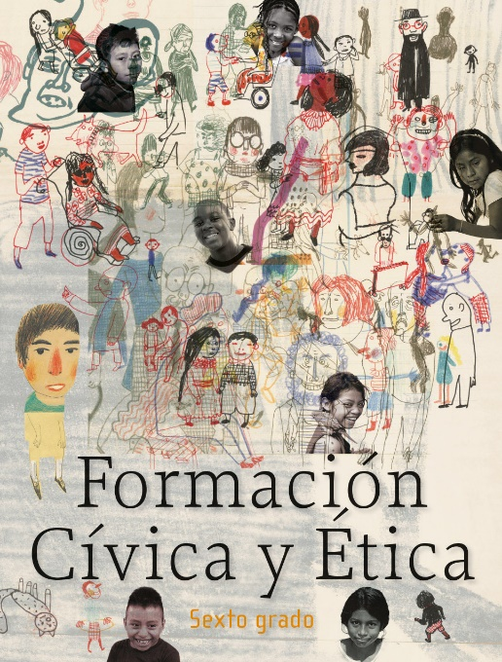
https://libros.conaliteg.gob.mx/20/P6FCA.htm

